Class的基本语法
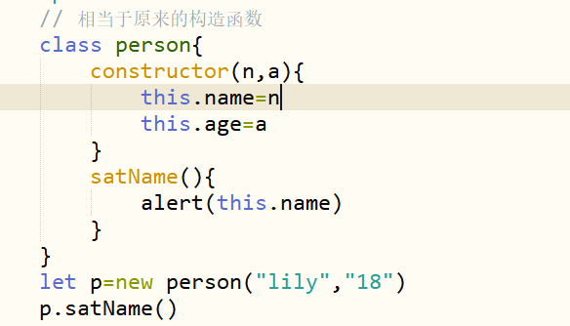
Constructor方法是类的默认方法
类不存在变量提升，必须先创建类，在进行实例化，否则报错

Class的继承
Class可以通过extends关键字实现继承
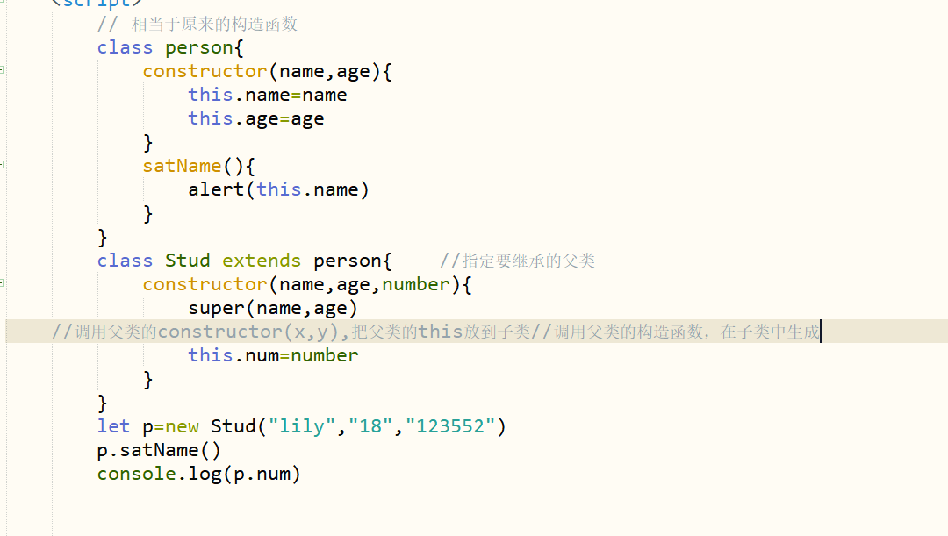

Module语法
模块功能主要由两个命令构成：export和import。Export命令用于引入，import用于输出
默认 defautl 后面只有一个值

